Lab2 สร้างความเปลี่ยนแปลงที่ VScode/Codespace
- สร้าง repository ใหม่ ตั้งชื่อว่า Lab2_รหัส3ตัวสุดท้าย ตั้งค่าเป็น public และมี readme file
- เพิ่มไฟล์ home.php ที่ main branch
- สร้าง branch ชื่อ branchlab2_1
- สร้างความเปลี่ยนแปลงที่ไฟล์ home.php โดยใช้ github dev ที่ bracnchlab2_1
- สร้าง pull request และ merge กลับไปที่ main branch ลบ branchlab2_1
- สร้าง branch ชื่อ branchlab2_2
- สร้างความเปลี่ยนแปลงที่ไฟล์ home.php โดยใช้ Visual Studio Code/Codespace ที่ branchlab2_2
- สร้าง pull request และ merge กลับไปที่ main branch ลบ branchlab2_2

ส่ง
- url ของ repository
https://github.com/sirisaeiei/Lab2_042
- หน้าจอของ github dev ขณะแก้ไขในขั้นตอน 4
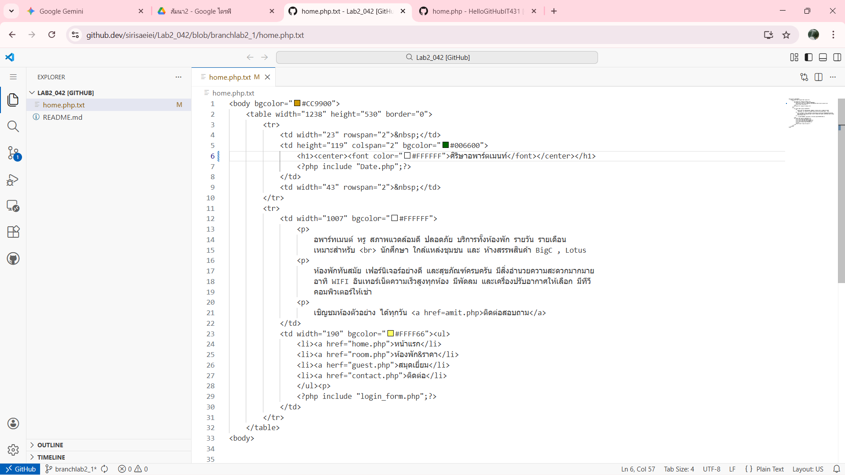
- หน้าจอของ VS code/Codespace ขณะแก้ไขในขั้นตอน 7
